**ПРАКТИЧЕСКОЕ ЗАДАНИЕ №5**

**Тема:** Создание запросов. Представления. Объединения

**Цель:** Изучить создание запросов и представлений, использование механизма объединений.

**Задания:**

Для базы данных согласно варианту задания (из Практического задания №4) написать SQL запросы.

**Вариант ­­– 12**

База данных «СЛУЖБА ПРОКАТА АВТОМОБИЛЕЙ»

Выполнения задания

Запрос a: в соответствии с вариантом задания разработан запрос «Исходные данные», который выдает все данные из всех таблиц, представляя их в удобной для восприятия форме (Рисунки 5.1, 5.2).

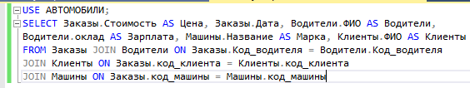

Рисунок 5.1 – Запрос «Исходные данные»

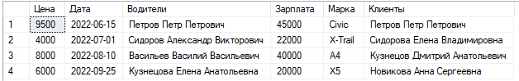

Рисунок 5.2 – Результат выполнения запроса

Запрос b: в соответствии с вариантом задания создан запрос «Машины», который выдает список машин, у заданной марки (Рисунки 5.3, 5.4).



Рисунок 5.3 – Запрос с условием «Машины»



Рисунок 5.4 – Результат выполнения запроса

Запрос c: в соответствии с вариантом задания разработан запрос «Алфавитный список», который выдает список фамилий водителей в указанном буквенном диапазоне (Рисунки 5.5, 5.6).

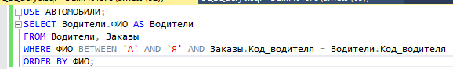

Рисунок 5.5 – Запрос «Алфавитный список»

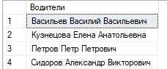

Рисунок 5.6 - Результат выполнения запроса

Запрос d: в соответствии с вариантом задания разработан запрос «Список с условием»: все авто с просроченным ТО (Рисунки 5.7, 5.8).

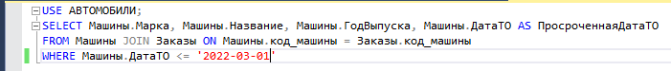

Рисунок 5.7 – Запрос «Список с условием»

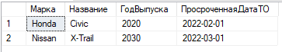

Рисунок 5.8 – Результат выполнения запроса

Запрос e: в соответствии с вариантом задания разработан запрос «Марки авто», который выдает список Марки авто, преобразованных к верхнему регистру (Рисунки 5.9, 5.10)



Рисунок 5.9 - Запрос «Марки авто» преобразованная к верхнему регистру.

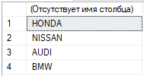

Рисунок 5.10 – Результат выполнения запроса

Запрос f: в соответствии с вариантом задания разработан запрос «Срок ТО», который выдает список марок авто с указанным количеством дней до ТО (Рисунки 5.11, 5.12).

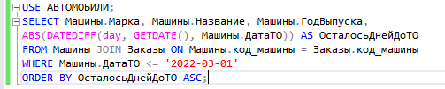

Рисунок 5.11 – Запрос с расчётами

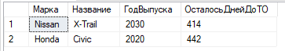

Рисунок 5.12 – Результат выполнения запроса

Запрос g: в соответствии с вариантом задания разработан запрос с расчётами – найти клиента сделавший заказ с максимальной стоимостью (Рисунок 5.13, 5.14)

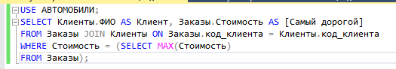

Рисунок 5.13 – Запрос с расчётами



Рисунок 5.14 – Результат выполнения запроса

Запрос h: в соответствии с вариантом задания разработан запрос с групповой операцией – вывести возраст водителей которых выше среднего возраста (Рисунки 5.15, 5.16).



Рисунок 5.15 – Запрос с групповой операцией

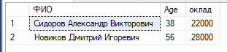

Рисунок 5.16 – Результат выполнения запроса

В ходе практического задания созданы SQL запросы для выполнения практического задания в соответствии с вариантом (из Практического задания №4): «Исходные данные», «Клиенты», «Алфавитный список», «Список с условием», «Фамилия, преобразованная к верхнему регистру», «Список клиентов», запрос с расчётами, и запрос с групповой операцией.